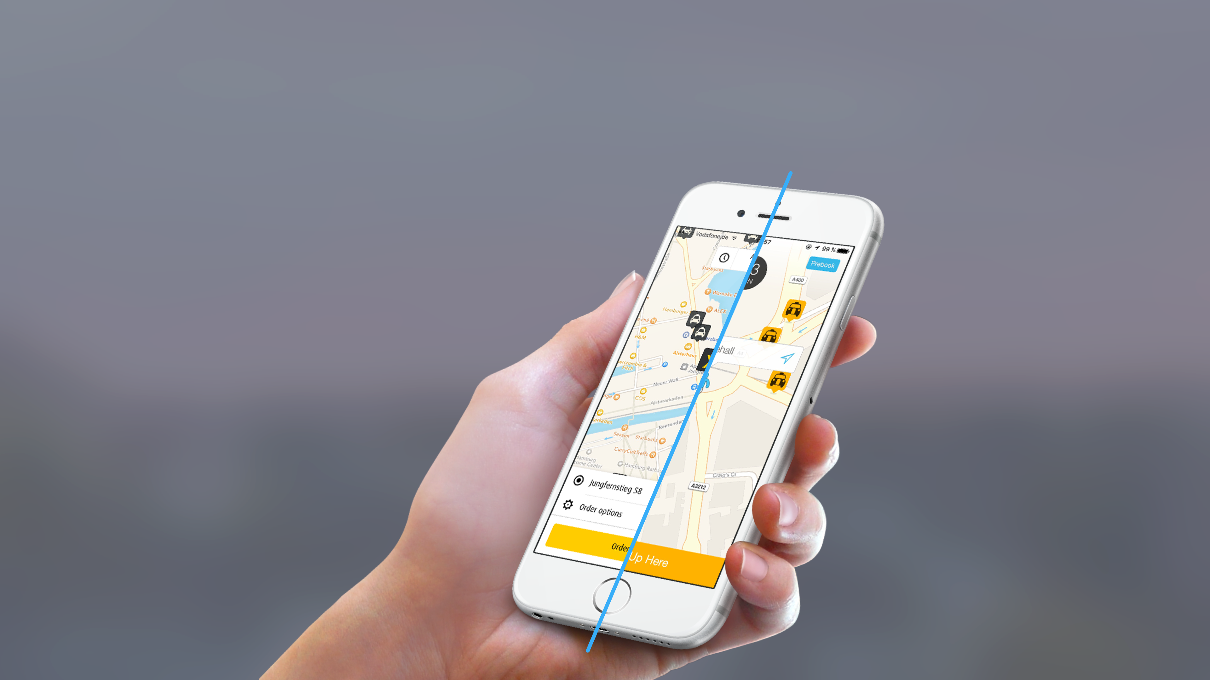

COMUNICATO STAMPA

mytaxi e Hailo uniscono le forze per creare la più grande società in Europa per la prenotazione di taxi tramite app

- mytaxi e Hailo creano la più grande società in Europa per la prenotazione di taxi tramite app, con 100.000 tassisti in più di 50 città di 9 paesi
- La nuova società utilizzerà il marchio mytaxi e avrà sede ad Amburgo, in Germania
- Andrew Pinnington, attuale CEO di Hailo, dirigerà la neo-costituita società
- Il fondatore di mytaxi, Niclaus Mewes, diventa Managing Director di Daimler Mobility Services e consulente strategico
- Daimler Financial Services prosegue con gli investimenti strategici in servizi innovativi per la mobilità

Amburgo/Londra, 26 luglio 2016 ­ mytaxi e Hailo, due società innovative leader nel settore della prenotazione di taxi tramite app, uniscono le forze per creare la più grande società europea in questo settore, con 70 milioni di passeggeri e 100.000 tassisti registrati in oltre 50 città di 9 paesi.

La copertura geografica delle due società è fortemente complementare: Hailo opera nel Regno Unito, in Irlanda e in Spagna, mentre mytaxi è disponibile in Austria, Germania, Italia, Polonia, Portogallo, Spagna e Svezia.

La neo-costituita società opererà con il marchio mytaxi e procederà alla ridenominazione del marchio di tutte le operazioni Hailo nel Regno Unito, in Irlanda e in Spagna entro la metà del 2017. Andrew Pinnington sarà nominato CEO della nuova società, mentre Niclaus Mewes, fondatore di mytaxi, avrà un posto nel consiglio di amministrazione e svolgerà un ruolo centrale nell'integrazione e nello sviluppo strategico della nuova società, che avrà sede ad Amburgo, in Germania.

"L'unione tra mytaxi e Hailo è un ulteriore passo strategico nel cammino che ci farà diventare leader delle soluzioni e delle piattaforme per la mobilità. Grazie a soluzioni facilmente fruibili, i clienti possono sfruttare diverse forme di mobilità, attraverso servizi improntati alla trasparenza e alla facilità di pagamento. L'investimento si va ad aggiungere ai quasi 500 milioni di euro che abbiamo già destinato negli ultimi anni alla realizzazione di piattaforme e servizi di mobilità. Siamo pronti per fare ulteriori investimenti strategici per favorire la crescita costante del nostro ecosistema di mobilità", ha dichiarato Klaus Entenmann, Presidente di Daimler Financial Services AG.

"Con l'unione tra Hailo e mytaxi, abbiamo creato la più grande società di prenotazione di taxi tramite app in Europa, frutto della sinergia tra una tecnologia leader a livello mondiale, un marchio iconico, collaboratori altamente qualificati e il sostegno finanziario dei nostri azionisti", ha commentato Andrew Pinnington, CEO designato di mytaxi.

Niclaus Mewes, fondatore di mytaxi, ha aggiunto: "Hailo e mytaxi sono entrambi leader di mercato nei paesi in cui operano. Insieme siamo ancora più forti e intendiamo realizzare ulteriori soluzioni innovative per i trasporti e la mobilità, oltre a proporre a tassisti e passeggeri offerte convincenti".

L'annunciata proposta di fusione delle attività è subordinata all'approvazione delle Autorità di Regolamentazione Europee, la cui decisione è attesa nelle prossime settimane.

About mytaxi
L’App tedesca mytaxi, fondata nel 2009, è la prima app al mondo dedicata ai taxi che mette in contatto diretto il passeggero e il tassista. Ad oggi, mytaxi gestisce una flotta di oltre 45.000 taxi e l’app ha superato i 10 milioni di download. Grazie a circa 200 dipendenti in tredici uffici, mytaxi si è attiva in Germania, Austria, Polonia, Spagna, Italia, Portogallo e Svezia. Da settembre 2014, mytaxi è controllata al 100% da Daimler Mobility Services GmbH (parte del Gruppo Daimler). L'acquisizione segna un altro importante passo verso l’obiettivo di mytaxi di diventare l’app di taxi più grande e di maggior successo in Europa. Ulteriori informazioni sono disponibili su www.mytaxi.com

About Hailo
Hailo is the evolution of the hail - a free smartphone app which puts people just two taps away from a licensed vehicle, and lets drivers get more passengers when they want them. The hailo network, with 60,000 drivers and over one million passengers, accepts a hail every two seconds. Launched in November 2011, Hailo is available in London, Liverpool, Leeds, Manchester, all across Ireland, Madrid, and Barcelona. Hailo has carried over twenty-five million passengers. Founded by three taxi drivers and three internet entrepreneurs, Hailo has raised $100M from the best investors anywhere, including Union Square Ventures, Accel Partners, Wellington Partners, Atomico Ventures and Sir Richard Branson. Hailo is available as a free download from the iTunes App Store and Google Play. Simply search on Hailo. More information is available at www.hailoapp.com

About Daimler
Daimler AG is one of the world’s most successful automotive companies. With its divisions Mercedes-Benz Cars, Daimler Trucks, Mercedes-Benz Vans, Daimler Buses and Daimler Financial Services, the Daimler Group is one of the biggest producers of premium cars and the world’s biggest manufacturer of commercial vehicles with a global reach. Daimler Financial Services provides financing, leasing, fleet management, insurance, financial investments, credit cards, and innovative mobility services. The company’s founders, Gottlieb Daimler and Carl Benz, made history with the invention of the automobile in the year 1886. As a pioneer of automotive engineering, Daimler continues to shape the future of mobility today: The Group’s focus is on innovative and green technologies as well as on safe and superior automobiles that appeal to and fascinate. Daimler consequently invests in the development of alternative drive trains with the long-term goal of emission-free driving: from hybrid vehicles to electric vehicles powered by battery or fuel cell. Furthermore, the company follows a consistent path towards accident-free driving and intelligent connectivity all the way to autonomous driving. This is just one example of how Daimler willingly accepts the challenge of meeting its responsibility towards society and the environment. Daimler sells its vehicles and services in nearly all the countries of the world and has production facilities in Europe, North and South America, Asia, and Africa. Its current brand portfolio includes, in addition to the world’s most valuable premium automotive brand, Mercedes-Benz, as well as Mercedes-AMG, Mercedes-Maybach and Mercedes me, the brands smart, Freightliner, Western Star, BharatBenz, FUSO, Setra and Thomas Built Buses, and Daimler Financial Services’ brands: Mercedes-Benz Bank, Mercedes-Benz Financial, Daimler Truck Financial, moovel, car2go and mytaxi. The company is listed on the stock exchanges of Frankfurt and Stuttgart (stock exchange symbol DAI). In 2015, the Group sold around 2.9 million vehicles and employed a workforce of 284,015 people; revenue totalled €149.5 billion and EBIT amounted to €13.2 billion.

Contatti per la stampa:
Carolina Vastola, Responsabile Comunicazione e PR on behalf of mytaxi Italia,
Clickutility on Earth, Tel. 3484737381, c.vastola@clickutility.it

Stefan Keuchel, Head of Communications, mytaxi
Tel. +49 40 3060689 28, presse@mytaxi.com

Ulteriori informazioni su: www.it.mytaxi.com
Press Kit (foto, video, profilo mytaxi): www.mytaxi.com/stampa
Seguici su:
Facebook www.facebook.com/mytaxi.it
Twitter twitter.com/mytaxi_it

